Le professeur El Sayed Elkaddi Président de l'Université de Benha reçoit l'écrivain américain Marsa Silver

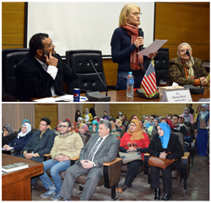
Au cours d'une visite à l'Université de Benha, Le professeur El Sayed Elkaddi Président de l'Université de Benha reçoit l'écrivain américain Marsa Silver, et pendant sa rencontre avec Le professeur El Sayed Elkaddi Président de l'Université de Benha, l'auteur américain Marsa Silver a confirmé que les étudiants égyptiens aiment la lecture et la culture, don’t cela est venu pendant sa rencintre avec un grand nombre d'étudiants des facultés de l'Université de Benha et aussi un grand nombre du corps enseignant du département de la langue anglaise.
Il est interessant de noter que l'écrivain américain Marsa Silver a visité l'Egypte du 11 au 17 Février, où elle a participé au festival littéraire du Caire et a assisté à deux soirées littéraires, comme elle a également visité les universités du Caire, d’Ain Shams et l'Université de Benha.
L'écrivain américain Marsa Silver a souligné aussi le grand intérêt de l'étude des questions concernant les femmes et les conditions difficiles vécues par les femmes au niveau mondial.

